|  |  |
| --- | --- |
| **SỞ GIÁO DỤC VÀ ĐÀO TẠO**  **TỈNH YÊN BÁI**  **ĐỀ CHÍNH THỨC**  *(Đề thi có 4 trang, gồm 50 câu)* | **KỲ THI TUYỂN SIN LỚP 10 THPT**  **NĂM HỌC 2019-2020**  **Môn thi: Toán**  **Thời gian:90 phút**  **Khóa thi: 03/06/2019** |

**Câu 1.**Biết đồ thị hàm số cắt trục tại điểm có hoành độ bằng 2 và đi qua điểm . Hàm số đó là :



**Câu 2.**Giá trị của bằng:



**Câu 3.**Phương trình nào sau đây là phương trình bậc nhất hai ẩn ?



**Lời giải:** Phương trình bậc nhất hai ẩn có dạng 

**Chọn đáp án B**

**Câu 4.**Kết quả của phép tính là:



**Lời giải : **

**Chọn đáp án C**

**Câu 5.** Cặp số là nghiệm của hệ phương trình nào dưới đây ?



**Lời giải :** Ta giải từng hệ phương trình được có 

Chọn đáp án A

**Câu 6.** Cho hình vẽ bên. Hệ thức nào sau đây đúng

|  |  |
| --- | --- |
|  |  |

**Lời giải :** hệ thức đúng là .**Chọn đáp án A**

**Câu 7.**Có thể lập được nhiều nhất bao nhiêu tỉ lệ thức từ năm số (mỗi số trong tỉ lệ thức chỉ được viết một lần )?



**Lời giải :** Từ 5 số trên ta có được hệ thức nên lập được các tỉ lệ thức :

.**Chọn đáp án B**

**Câu 8.**Công thức tính diện tích xung quanh của hình nón có đường sinh và bán kính đường tròn đáy là :



**Lời giải: .Chọn đáp án A**

**Câu 9.**Số lỗi trong một bài văn của 20 học sinh được ghi lại trong bảng sau:



Số các giá trị khác nhau của dấu hiệu là :



**Lời giải:** Các giá trị khác nhau là : .**Chọn đáp án A**

**Câu 10.**Cho đường tròn và hai điểm A, B nằm trên đường tròn. Biết Số đo cung nhỏ là :



**Lời giải:** Vì là góc ở tâm nên bằng cả cung bj chắn nên 

**Chọn đáp án C**

**Câu 11.**Giá trị của để đồ thị các hàm số và cùng đi qua điểm là :



**Lời giải:** đồ thị các hàm số và cùng đi qua điểm 

.**Chọn đáp án C**

**Câu 12.**Cho phương trình .Nếu thì phương trình có nghiệm kép là :



**Lời giải:** Phương trình có nghiệm kép là .**Chọn đáp án A**

**Câu 13.**Tất cả các giá trị của để biểu thức xác định là :



**Lời giải **xác định khi .**Chọn đáp án D**

**Câu 14.**Cho các số khác 0 và . Khẳng định nào sau đây đúng ?



**Lời giải:.Chọn đáp án D**

**Câu 15.**Trong các phương trình sau, phương trình nào có tổng hai nghiệm bằng 5



**Lời giải : Chọn đáp án C**

**Câu 16.**Cho Hệ thức nào sau đây chứng tỏ vuông tại 



**Câu 17.**Giá trị của thỏa mãn là :



**Câu 18.**Cho Biết Chu vi tam giác là :



**Câu 19.**Tất cả các giá trị của để biểu thức có nghĩa là :



**Câu 20.**Hình nào sau đây **không** nội tiếp được trong một đường tròn ?

1. Hình thang cân B. Hình thoi C. Hình chữ nhật D. Hình vuông

**Lời giải:** Hình thoi không nội tiếp được hình tròn. **Chọn đáp án B**

**Câu 21.** Cho hàm số Giá trị của để hàm số nghịch biến trên là :



**Lời giải:** Hàm số nghịch biến khi 

**Chọn đáp án A**

**Câu 22.** Điểm nào sau đây thuộc đồ thị hàm số 



**Lời giải:** Ta thay các điểm vào đồ thị được 

**Chọn đáp án B**

**Câu 23.**Khẳng định nào sau đây đúng ?

1. Đường tròn có duy nhất một trục đối xứng
2. Đường tròn có 2 tâm đối xứng
3. Đường tròn có vô số tâm đối xừng
4. Đường tròn có vô số trục đối xứng

**Lời giải** : **Chọn đáp án D**

**Câu 24.**Cho một hình cầu có bán kính . Thể tích hình cầu là :



**Lời giải: .Chọn đáp án B**

**Câu 25.**Một mảnh đất hình chữ nhật có chiều rộng ngắn hơn chiều dài và diện tích bằng Chu vi của mảnh đất đó là :



**Câu 26.**Phương trình có nghiệm kép khi



**Câu 27.**Trong 10 số tự nhiên từ 1 đến 10 có tất cả bao nhiêu số chẵn ?



**Câu 28.**Giá trị của để đồ thị hàm số và song song với nhau là :



**Câu 29.**Cho hàm số Kết luận nào sau đây đúng ?

1. Nếu thì hàm số đồng biến khi 
2. Nếu thì hàm số đồng biến khi 
3. Nếu thì hàm số nghịch biến khi 
4. Nếu thì hàm số nghịch biến khi 

**Câu 30.**Rút gọn biểu thức ta được:



**Câu 31.**Cho tứ giác ABCD có hai đường chéo cắt nhau tại Diện tích tứ giác là (*kết quả làm tròn đến một chữ số thập phân)*

**

**Câu 32.**Tổng T các bình phương các giá trị của để hệ phương trình có nghiệm thỏa mãn là



**Câu 33.**Cho hình thang vuông tại Hai đường chéo vuông góc với nhau tại I. Biết Diện tích của hình thang bằng:



**Câu 34.**Cho một đường tròn nội tiếp tam giác vuông cân có cạnh góc vuông bằng (hình vẽ). Diện tích của phần gạch chéo là *(làm tròn đến chữ số thập phân thứ hai, lấy *

**

**

**Câu 35.**Cho . Khẳng định nào sau đây là đúng ?



**Câu 36.**Cho tam giác có chu vi bằng diện tích bằng Bán kính đường tròn nội tiếp tam giác bằng:



**Câu 37.**Cho số . Biết rằng chia cho 2 dư 1, A chia cho 5 dư 1, A chia cho 9 dư 1. Giá trị của biểu thức là :



**Câu 38.**Cho tam giác nội tiếp đường tròn Tiếp tuyến tại A cắt tại biết . Tổng bằng:



**Câu 39.**Cho hình thang có  . Độ dài đoạn là :



**Câu 40.**Giá trị của để tổng bình phương hai nghiệm của phương trình đạt giá trị nhỏ nhất là :



**Câu 41.** Khi cắt một hình trụ bởi một mặt phẳng song song với trục và cách trục một khoảng bằng thì ta được mặt căt là một hình vuông có diện tích bằng Thể tích V của hình trụ đó là :



**Câu 42.**Một cái cốc hình trụ có bán kính đáy bằng và chiều cao 20cm. Trong cốc đang có một ít nước, khoảng cách giữa đáy cốc và mặt nước là (hình vẽ) Một con quạ muốn uống được nước trong cốc thì mặt nước phải cách miệng cốc không quá Con quạ thông minh mổ những viên bi đá hình cầu như nhau có bán kính thả vào cốc nước để mực nước dâng lên. Để uống được nước thì con quạ cần thả vào cốc ít nhất bao nhiêu viên bi (giả thiết rằng các viên bi đá không thấm nước)

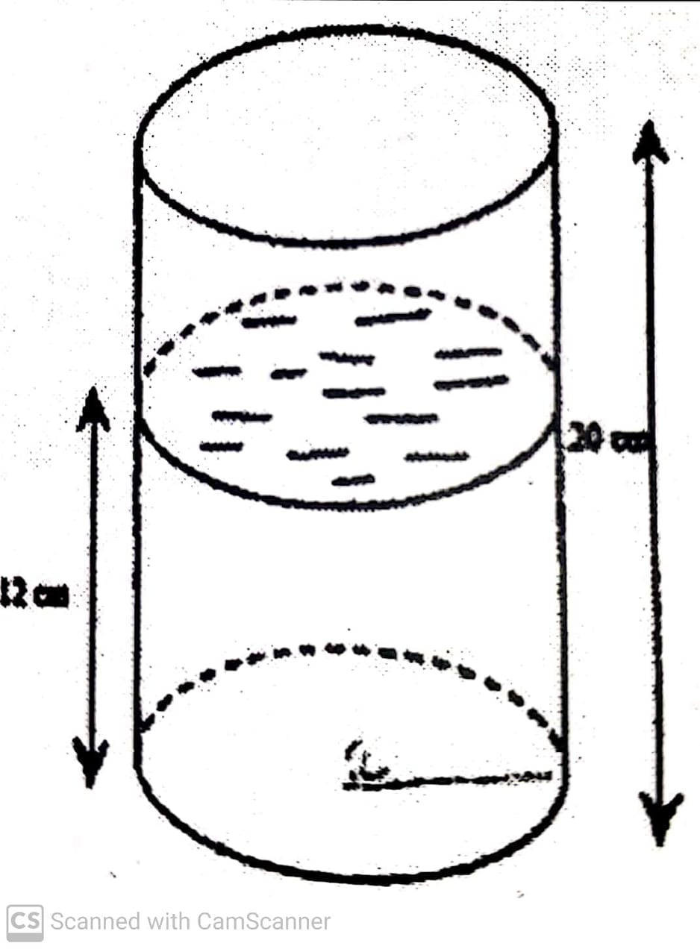

1. 29 viên B. 30 viên C. 27 viên D. 28 viên

**Câu 43.** Cho đa thức Nếu phân tích thành tích của hai đa thức bậc hai với hệ nguyên thì tổng các bình phương các hệ số của trong hai đa thức đó là



**Câu 44.**Rút gọn biểu thức ta được



**Câu 45.** Cho đường tròn đường kính lấy điểm thuộc (O) sao cho Qua B kẻ dây BD vuông góc với qua D kẻ (F thuộc đường tròn (O)). Số đo của cung nhỏ là :



**Câu 46.** Cho đường tròn có đường kính Vẽ dây đi qua trung điểm của OC sao cho Độ dài của đoạn thẳng bằng:



**Câu 47.** Các giá trị của để hệ phương trình có nghiệm duy nhất là :



**Câu 48.**Trên mặt phẳng tọa độ , cho các đường thẳng đôi một cắt nhau tại Biết rằng, mỗi đơn vị trên trục tọa độ có độ dài Khi đó, bán kính R của đường tròn ngoại tiếp tam giác là :



**Câu 49.**Cho . Tổng T các giá trị nguyên của thỏa mãn là :



**Câu 50.**Tích các nghiệm của phương trình là

